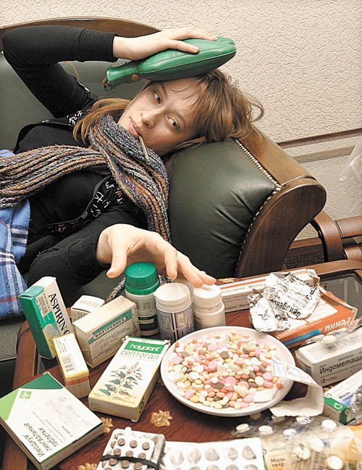

Особенно самолечение опасно для детей. Детский организм имеет неустойчивый иммунитет. И в большей степени подвергается любой болезнью.
Одно и то же лекарство оказывает разное действие на разных людей в одинаковых условиях. Только лечащий врач может назначать лечение.
(Он лучше знает о побочных действиях каждого препарата, и о реакции организма на лекарства).
Очень важно выбрать правильно дозировку препарата, скажите, как это может сделать далекий от медицины человек?
Покупая в аптеке лекарства, мы берем их «пачками», не задумываясь о том, подходят ли препараты друг другу. Отсюда следует, что даже при малейшем подозрении на заболевание, нужно обращаться к специалисту. (Ведь если у вас в квартире потек кран, вы вызываете сантехника, то почему же мы не ценим свое здоровье и не идем к врачу?).

Даже легкое расстройство пищеварения может привести к нежелательным последствиям. Не говоря уже об острых болях в животе, возникновение удушья, и хоть какой-то намек на боли в области сердца. Квалифицированные специалисты должны приходить на помощь во всех этих случаях.
Ведь ошибки самолечения слишком дорого обходятся, готовы ли вы рискнуть здоровьем, а подчас и жизнью своих детей?

Ведь, занимаясь самолечением, вы можете допустить непоправимые ошибки:

1. Неправильно поставленный диагноз.
Чем младше ребенок, тем у него сложнее определить болезнь. У многих заболеваний симптомы похожи, даже за банальным насморком может скрываться куда белее опасное заболевание. Только специалист может поставить точный диагноз.

2. Искажение клинической картины.
Под действием лекарств симптомы любого заболевания могут исказиться.
Особую опасность несут боли в животе. В таких случаях очень трудно диагностировать кишечную инфекцию или «острый живот» - состояние, которое может угрожать жизни.

3. Ошибка при выборе лекарственных средств.
Учитывая диагноз, только специалист может назначить правильные лекарственные средства совместимые друг с другом по всем показателям.

4. Ошибочная дозировка.
Подобрать дозировку может только специалист, ведь при этом учитывается целый ряд факторов. И банальная непереносимость отдельных компонентов препарата может привести к непоправимым последствиям.

5. Ошибка в выборе лекарственной формы.
Только врач может вам рекомендовать конкретную форму препарата (ведь в современных аптеках их такое разнообразие - таблетки, порошки, свечи, растворы, сиропы и т.д.).

6. Пропущенное осложнение.
Если заболевание лечить неправильно, или не долечить его, то можно получить осложнение. И легко в конечном итоге можно получить вместо насморка воспаление легких.

Это лишь малая толика аспектов, чем опасно самолечение и какие мы совершаем ошибки при этом. Заболевание, особенно вашего ребенка, это серьезный повод чтобы обратиться к специалисту!

Подготовила воспитатель: Торжинская Р.С.

